Жара снимает маски?
Наступило долгожданное лето, заболеваемость коронавирусом наконец снижается, а в некоторых регионах страны даже сняли все ограничительные меры. И кажется, вот она – долгожданная свобода, но расслабляться не стоит: масочный режим все еще остается актуальным по всей стране, несмотря на снижение заболеваемости и снятие ограничений! Каждый человек должен стоять на страже своего здоровья и продолжать соблюдать все рекомендуемые меры профилактики, в том числе – носить маску.
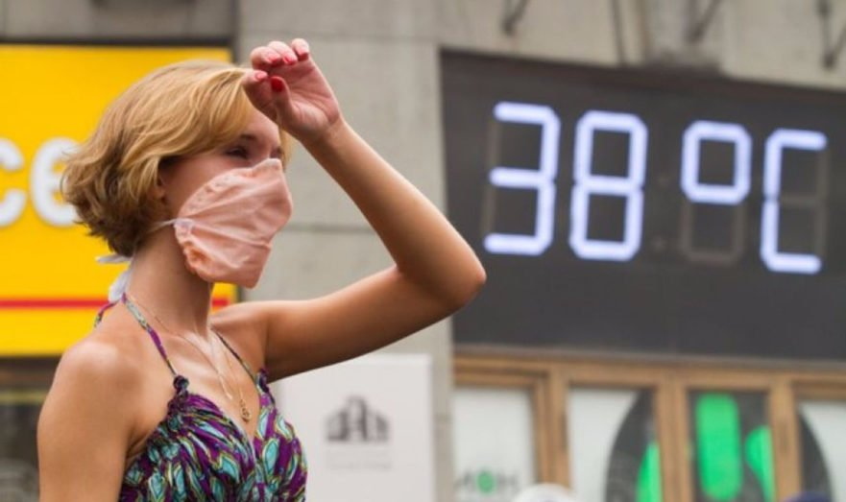
Ходить постоянно в маске занятие малоприятное: воздуха не хватает, лицо потеет, хочется побыстрее избавиться от этой «обузы». И порой кажется, что хуже быть уже просто не может.
Но с наступлением знойных деньков понимаешь: порог терпимости еще не пройден. Носить маску в жару – испытание не для слабонервных: весь дискомфорт, который создает маска в принципе, в зной растет пропорционально столбику градусника.
Вот и получается, что масочный режим, как и лето, в самом разгаре, а моральные силы уже на исходе. Что же остается людям в таких условиях? Стиснуть волю в кулак и терпеть? Или можно как-то себе помочь, не подвергая риску свое здоровье? Давайте разберемся.
Замечали, что в жару маска становится влажной гораздо быстрее? Это логично и вопроса, почему в жаркую погоду менять ее нужно гораздо чаще, возникнуть не должно. Меняйте маску каждые 20-30 минут и не забывайте, что многоразовую маску нужно стирать после каждого применения.

А теперь посмотрите на маску, которую носите. Если перед вами стильная черная маска, предлагаем вам продолжать просто смотреть на нее, а носить – маску из светлой ткани - в ней будет гораздо прохладнее. Здесь работает тот же принцип, что и с одеждой: мало кто осмеливается надевать черное в жару, потому что темная ткань притягивает тепло и создает риск перегрева.
Обратите внимание, из какой ткани сшита маска. Плотный синтетический материал - ваш злейший враг в летний зной. В такой маске, какой бы она ни была красивой, вы просто не сможете нормально дышать. Выбирайте изделия из тонкого хлопка или марли, обычные медицинские маски тоже подойдут.
Теперь оцените, насколько маска хорошо сидит. И здесь речь, конечно, не о красоте, а о комфорте. Удобная посадка очень важна: маска должна прилегать плотно, но не слишком туго, чтобы между ртом и тканью оставалось пространство. Это защитит кожу от лишних повреждений. А кстати о коже, здесь тоже есть что сказать.
Во время жары рекомендуем наносить на лицо минимум макияжа, а вот пренебрегать средствами с SPF-защитой не стоит – используйте их перед выходом на улицу. Ну и обязательный пункт ухода за кожей – увлажняющие средства, они помогут избежать микротравм и кожных раздражений, это важно всегда, а в условиях масочного режима особенно.
На рынке сейчас большое разнообразие масок на любой цвет и вкус, и кажется, что в любой одинаково тяжело, но это не так. Постарайтесь не пасть жертвой моды на красивые, но совершенно не функциональные маски: подойдите к выбору средств защиты с умом, тогда пережить жару станет чуточку проще.

